Memoriál Josefa Luxe - propozice závodu

OV KDU-ČSL Trutnov pořádá závod tříčlenných družstev v běhu na lyžích libovolnou technikou

13. ročník Memoriálu Josefa Luxe

- KDY A KDE?
Závod se koná v sobotu 9. února 2013
na běžeckých tratích na Benecku
Organizační základna, občerstvení, možnost převlečení atd.
je v chatě Bára, start a cíl závodu nedaleko (cca 150 m).

- DRUŽSTVA
- družstvo se skládá ze třech závodníků
- závodí se kategoriích žen, mužů, dětí, smíšená, rodinná (alespoň jeden závodník do 12 let), prostě jak se dohodnete.

- výsledný čas družstva je čas člena družstva, který proběhne cílem poslední. Družstvo by mělo projet cílem jako celek.

- PŘIHLÁŠKU
na závod zašlete nejpozději do 2. února 2013 na adresu
Štěpánka Jebavá, Sportovní 126, 543 03 Vrchlabí
tel/fax/záznamník 499 423 903; SMS 608 508 565
e-mail: stepanka.jebava@seznam.cz
Přihlásit se je možné i přímo na místě, avšak bez záruky oběda.

● STARTOVNÉ
dospělí – je 220,- Kč
děti od 10. do 15. let 150,- Kč
školáci do 10. let 70,- Kč
Pro závodníky je z této částky zajištěn oběd v hodnotě 130,- Kč.

- PARKOVÁNÍ – parkovací místa pro účastníky závodu budou zajištěna u chaty Bára.

- ČASOVÝ ROZVRH


8.30 do 9.30 hod – prezentace závodníků + zaplacení startovného v chatě Bára
10.00 hod. - zahájení a start závodu. První startuje kategorie mužů, dále pak ženy a družstva dětí a smíšená. Startuje se v tříminutových intervalech, vždy celé družstvo najednou.
12.00 hod vyhlášení výsledků
12.30 hod - oběd
14.00 hod - beseda a přátelské posezení, zážitky ze závodu
i z minulých ročníků, fotografie, příprava na další ročník

Všem účastníkům závodu přejeme hezké počasí, mnoho sil a krásný sportovní zážitek.
Nezapomeňte si přibalit dobrou náladu!☺

Za pořadatele závodu:

Štěpánka Jebavá, organizační zajištění,
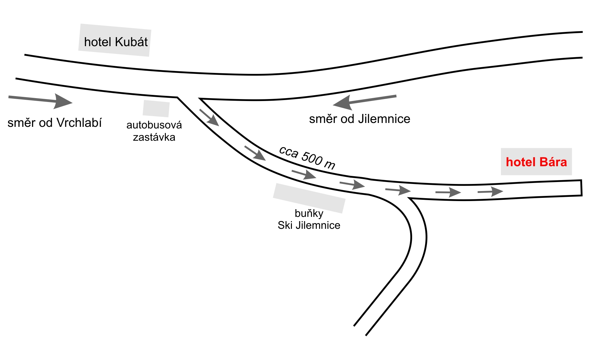
Bc. Karel Klíma, předseda OV KDU-ČSL Trutnov

